  Profundizá en tu estudio.  Escaneá para leer enseñanzas y devocionales.  www.theprayerwhiteboard.com  Las citas bíblicas pertenecen a la Reina-Valera 1960 (RVR1960) y a la Nueva Versión Internacional (NVI). El reconocimiento completo de los derechos de autor lo podés ver en https://theprayerwhiteboard.com/espanol/derechos-de-autor.  RVR1960: Reina-Valera © 1960 Sociedades Bíblicas en América Latina; © renovado 1988 Sociedades Bíblicas Unidas. Se utiliza con tu debido permiso. Reina-Valera 1960® es una marca registrada de las Sociedades Bíblicas Unidas, y la podés usar solamente bajo licencia.  NVI: Santa Biblia, Nueva Versión Internacional® NVI® © 1999, 2015, 2022 por Biblica, Inc.® Se usa con el permiso de Biblica, Inc.® Reservados todos los derechos en todo el mundo  Contenido original © 2026 The Prayer Whiteboard. Todos los derechos reservados. | 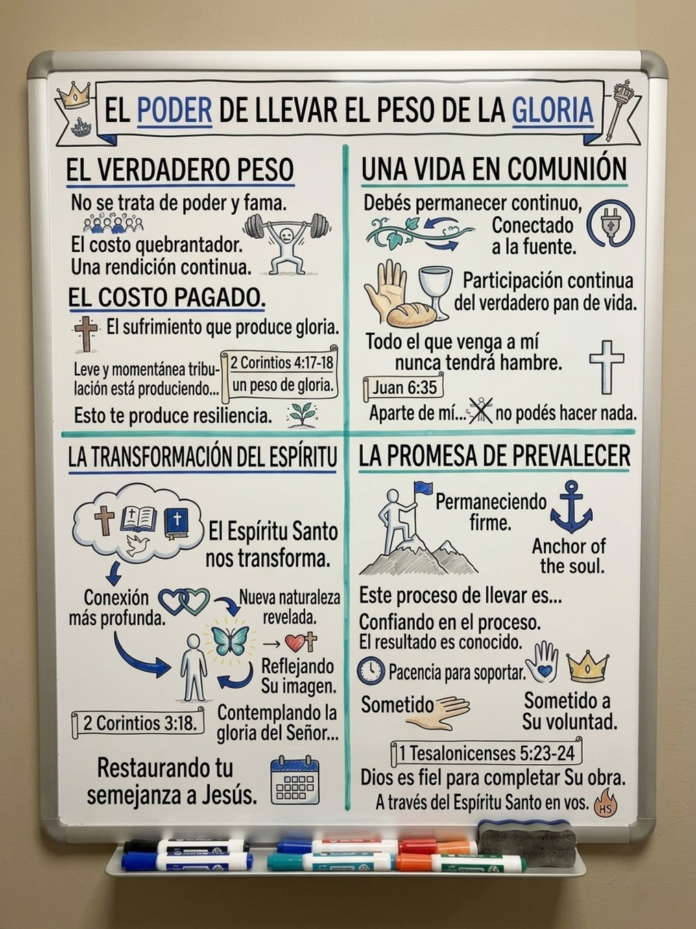  Por medio de la rendición, la comunión con Jesús y la transformación por el Espíritu Santo, aprendemos a cargar el peso de la gloria con una fe firme..

VIVÍ CONSCIENTE DE SU PRESENCIA
Un ritmo diario de comunión y obediencia
El Espíritu Santo no está limitado a una reunión, una oración impactante o una emoción intensa. Él vive en el pueblo de Dios y desea obrar en los momentos cotidianos. No producimos la gloria; permanecemos cerca del Señor y nos rendimos a Él.

COMENZÁ POR RECORDAR QUIÉN SOS
Recordá tu unión con Cristo. Estás unido al Señor y sellado con el Espíritu Santo. Tu identidad descansa en la obra de Dios, no en sentimientos cambiantes (1 Corintios 6:17; Efesios 1:13).

CULTIVÁ LA COMUNIÓN CON ÉL
Acercate. Dirigí tu atención al Señor de manera intencional mediante las Escrituras, la adoración, la oración y la acción de gracias (Santiago 4:8).
Escuchá y respondé. Pedile al Espíritu Santo que afine tu capacidad de escuchar y comprender; luego obedecé Sus impulsos cuando concuerden con la Palabra de Dios.
Soltá lo que te estorba. Dejá que Él saque a la luz las distracciones, las ofensas y los hábitos que compiten con la comunión y con tu libertad en Cristo.
Llevá Su amor a los demás. Una sonrisa sincera, una palabra amable, una oración breve o un acto discreto de misericordia pueden abrir un espacio para que otra persona experimente la bondad de Dios.

PERMANECÉ FIRME EN EL PACTO
El pan y la copa nos recuerdan que la vida espiritual, la libertad y la transformación fluyen de Jesús: de Su cuerpo entregado por nosotros y del nuevo pacto establecido mediante Su sangre. Recibí Su vida con gratitud, en lugar de esforzarte por producirla vos mismo.
Mantenete cerca • Prestá atención • Permanecé disponible • Obedecé en amor

www.theprayerwhiteboard.com

LLEVANDO SU PRESENCIA
Su gloria alcanza a otros mediante la obediencia cotidiana
Los creyentes son templos vivos que llevan la presencia de Dios, quien habita en ellos. Puede que otros no reconozcan lo que llevás y que vos no sintás nada extraordinario. Mantenete cerca de Dios, permanecé disponible y confiá en que Él obre mediante una obediencia sencilla.

AMPLIÁ TU VISIÓN DE LA ORACIÓN
La oración no está limitada por las paredes ni por la cantidad de personas presentes. El Espíritu Santo puede guiar a un creyente rendido a Él a orar conforme al corazón de Dios por personas cercanas o lejanas. Aun cuando no se vea ningún resultado, la oración guiada por el Espíritu puede dar fruto eterno (Isaías 54:2; 1 Crónicas 4:10).

ESPERÁ VER SU GLORIA EN LOS ENCUENTROS COTIDIANOS
Prestá atención a las personas. Un cajero, un vecino, un compañero de trabajo o un desconocido puede estar buscando esperanza. La bondad puede llevar la luz de Cristo.
Obedecé sin esperar una sensación. Si el Espíritu Santo te mueve a animar, servir u orar, da el siguiente paso con fidelidad. Dios puede usarlo de maneras más profundas de lo que comprendés.
Dejá que el amor moldee tu influencia. Llevar la presencia de Dios no consiste en llamar la atención hacia vos; permite que Su misericordia y Su verdad alcancen a otra persona.

MANTENETE CERCA Y PERMANECÉ ALERTA
Acercate al Señor, honrá Su presencia y mantené tu corazón disponible. A medida que crece tu percepción espiritual, podés reconocer a las personas y situaciones que Él ha preparado para que las alcancés. Respondé con humildad, fe y amor.

RECORDÁ LA FUENTE
Toda bendición espiritual y toda obra del Espíritu descansan en Cristo y en Su pacto. La Santa Cena vuelve el corazón hacia Jesús: Su cuerpo fue entregado, Su sangre estableció el pacto y Su obra consumada es nuestro fundamento.
Levantate y resplandecé porque ha llegado tu luz — Isaías 60:1

DE GLORIA EN GLORIA
Contemplando al Señor y rindiéndote al Espíritu Santo
Dios escogió a los creyentes en Cristo y les dio Su propio Espíritu. Su amor es derramado en nuestros corazones por medio del Espíritu Santo, de modo que la vida espiritual fluye de Su presencia y no de nuestra capacidad independiente (Efesios 1:3–4; Romanos 5:5).

UNIDOS SELLADOS Y PROFUNDAMENTE AMADOS
El que se une al Señor es un espíritu con Él. Los creyentes están sellados con el Espíritu Santo y son llamados hijos de Dios (1 Corintios 6:17; Efesios 1:13; 1 Juan 3:1). El trabajo, los mandados y las presiones no anulan esta identidad. Su Espíritu permanece presente durante todo el día.

LA TRANSFORMACIÓN VIENE POR EL ESPÍRITU
Cuando nos volvemos al Señor, el velo es quitado, y donde está el Espíritu del Señor, hay libertad. Al contemplar la gloria del Señor, el Espíritu nos transforma a Su imagen, de gloria en gloria (2 Corintios 3:16–18). El cambio crece a medida que dirigimos nuestra mirada hacia Él y cooperamos con Su obra.
Contemplá al Señor. Dale tu atención en la lectura de las Escrituras, la adoración y la oración, no solo para cumplir un deber, sino para conocerlo.
Acogé Su libertad. Si Él te muestra falta de perdón, distracciones o un apego dañino, soltalo. Su corrección abre espacio para crecer.
Rendí tu voluntad. Dios honra tu decisión y nunca te impone Su voluntad. Responder libremente, sin coacción —«Espíritu Santo, tomá el control; hacé más por medio de mí»— pone tu vida enteramente a Su disposición (Hebreos 11:6).

DEJÁ QUE LA ADORACIÓN DESPIERTE TU CONCIENCIA DE SU PRESENCIA
Adorar mientras lavás los platos o manejás puede convertirse en verdadera comunión cuando el corazón honra a Dios. Su presencia ya está con vos; la adoración te ayuda a estar más atento y dispuesto a responderle.
Transformados a Su imagen de gloria en gloria
2 Corintios 3:18

